**Trái đất(4 lớp)**

Lớp ngoài là lớp nằm ngoài cùng của Trái Đất, ở dạng rắn. Các thành phần đá của lớp vỏ Trái Đất gần như tất cả là các ôxít. Lớp vỏ được chia thành hai kiểu theo phạm vi phân bố và đặc điểm hóa lý của nó là vỏ lục địa và vỏ đại dương

Lớp manti là lớp thứ 2 sau lớp vỏ trái đất. Từ vỏ trái đất cho tới độ sâu 2900 km là lớp Manti. Được cấu tạo bởi các loại đá khác nhau, gọi chung là thạch quyển. Lớp Manti chia thành 2 tầng chính: + Tầng Manti trên + Tầng Manti dưới

Lõi ngoài là một lớp vật chất ở dạng lỏng, bao gồm sắt và niken cùng một lượng nhỏ lưu huỳnh và ôxy (khoảng 10%) nằm phía trên lõi trong ở dạng rắn.

Lõi trong là phần trong cùng nhất của Trái Đất, như được các nghiên cứu địa chấn phát hiện, là một quả cầu chủ yếu ở dạng rắn có bán kính khoảng 1.220 km. Nhiệt độ của nó tương đương nhiệt độ bề mặt của Mặt Trời.

**Sao thổ (4 lớp) + vành đai**

Lớp khí quyển bên ngoài của Sao Thổ chứa 96,3% phân tử hiđrô và 3,25% heli. Tổng khối lượng của những nguyên tố nặng này vào khoảng 19–31 lần khối lượng Trái Đất, mà chúng tập trung chủ yếu tại vùng lõi Sao Thổ.

Lớp lõi ngoài của sao thổ gồm các phân tử heli và hiđrô bão hòa có màu ghi.Các phân tử này dần dần theo độ cao chúng chuyển sang dạng khí.

Đây là lớp Hydro kim loại lỏng dày có màu xanh xám bao quanh lõi sao thổ.

Lõi của sao thổ bao gồm lớp đá màu nâu cứng, bao quanh bởi hiđrô và heli với một lượng nhỏ những hợp chất dễ bay hơi trong khí quyển. Các nhà khoa học tính ra được khối lượng của lõi bằng 9–22 lần khối lượng của Trái Đất và đường kính bằng 25.000 km.

Vành đai Sao Thổ là hệ vành đai hành tinh mở rộng nhất trong mọi hành tinh của hệ Mặt Trời. Chúng chứa vô số các hạt nhỏ, kích cỡ từ vài micro mét đến hàng mét,[1] tụ tập thành đám bụi quay quanh Sao Thổ. Các hạt của vành đai cấu thành chủ yếu từ băng và lẫn một số bụi.

**Sao thủy (3 lớp)**

**Sao kim(3 lớp)**

**Sao mộc(4 lớp)**

**Sao hải vương( 4 lớp)**

**Mặt trời (5 lớp)**

**Mặt trăng (5 lớp)**

**Sao hỏa(3 lớp)**

**Sao thiên vương(4 lớp) + vành đai**

1 số thông tin qua hình ảnh

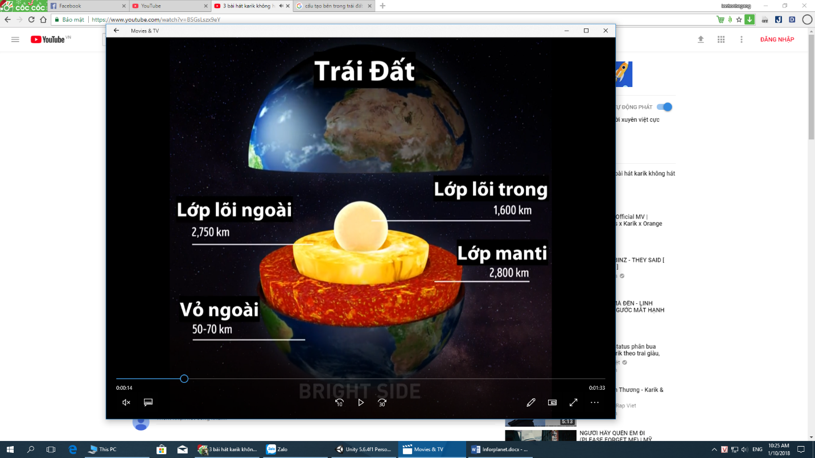Trái đất

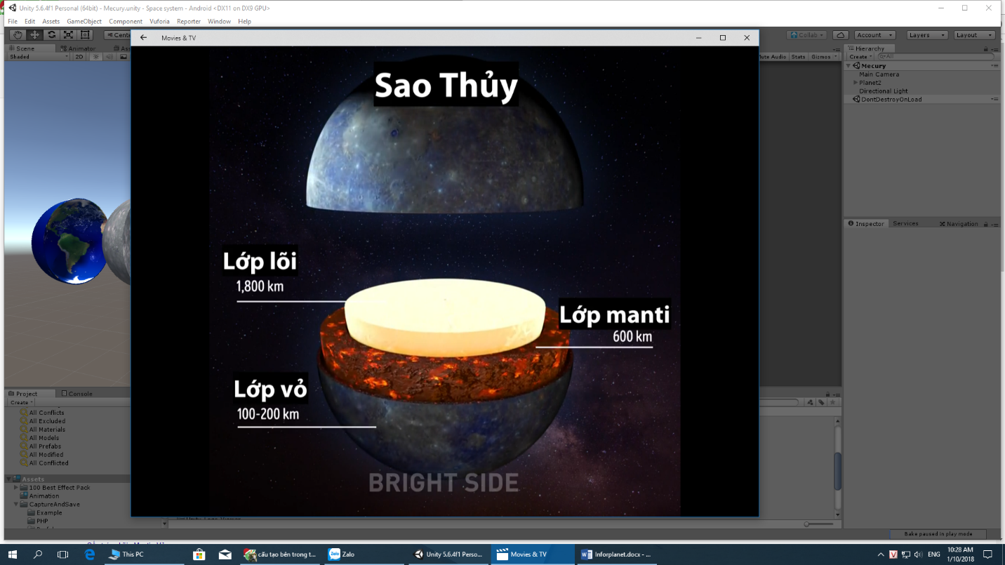Sao thủy

Sao kim

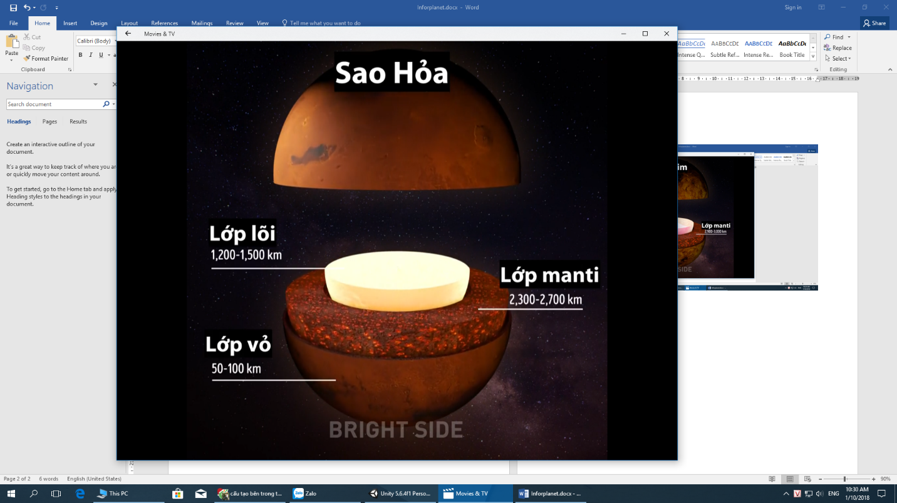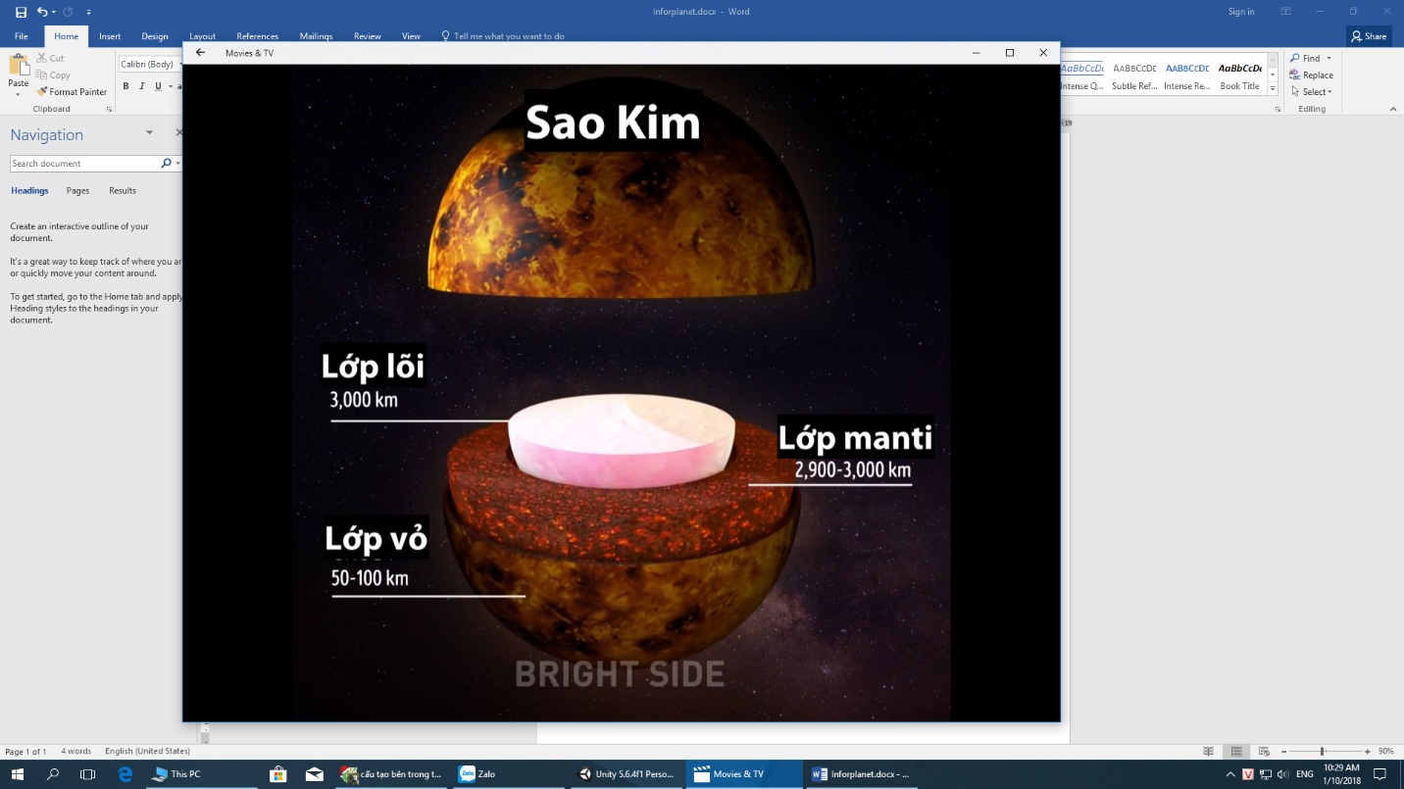Sao hỏa

Sao hải vương

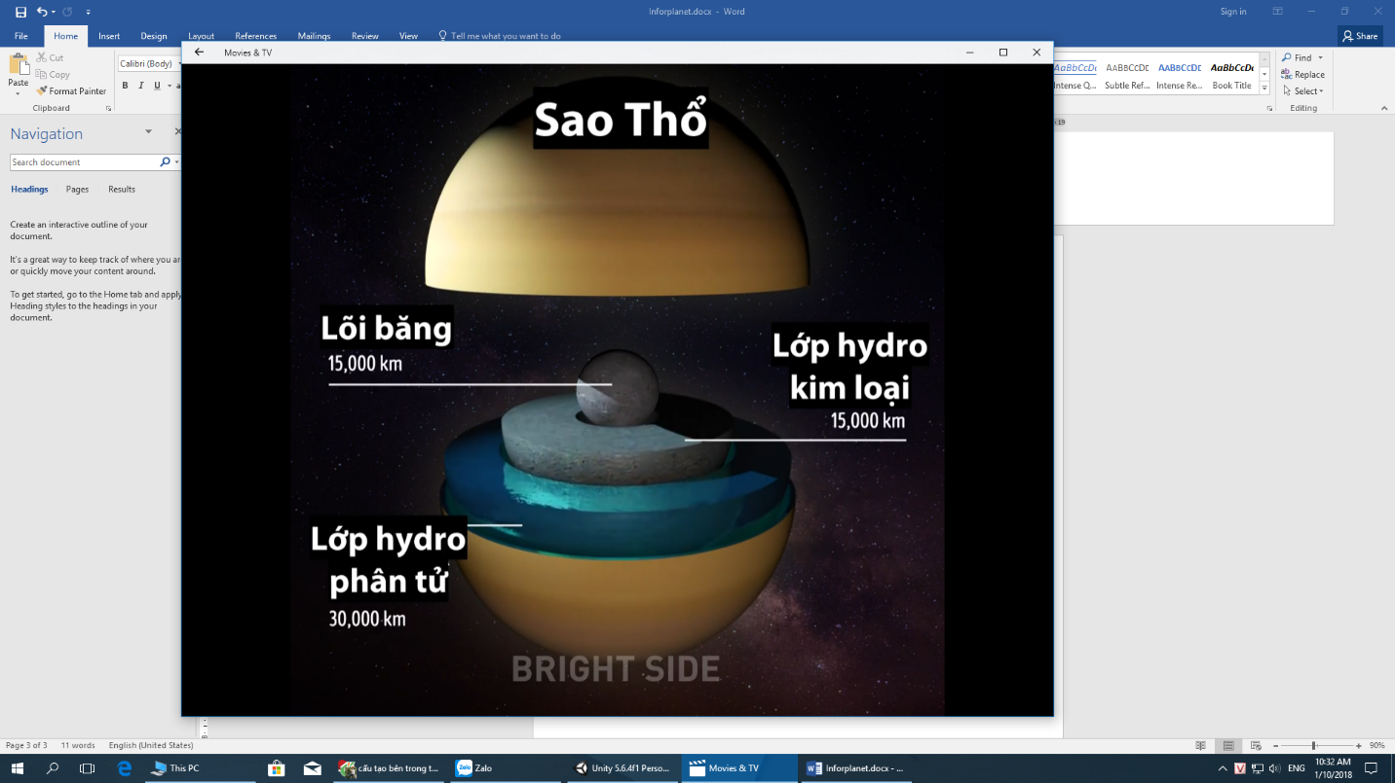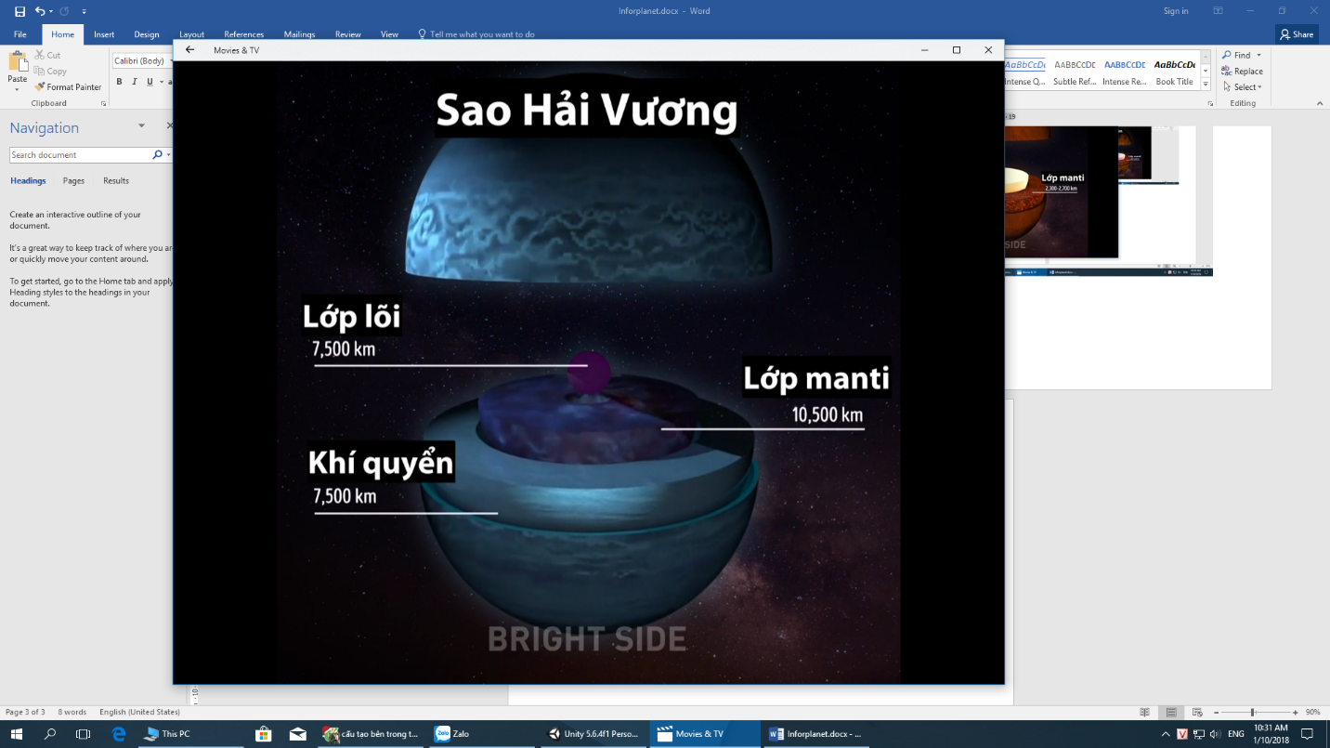Sao thổ

Sao mộc

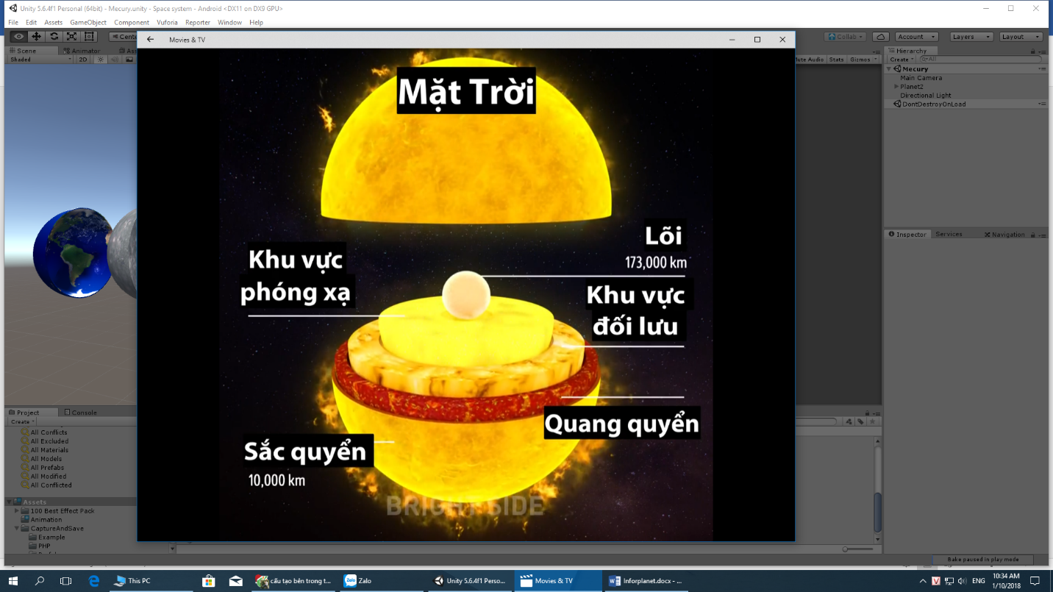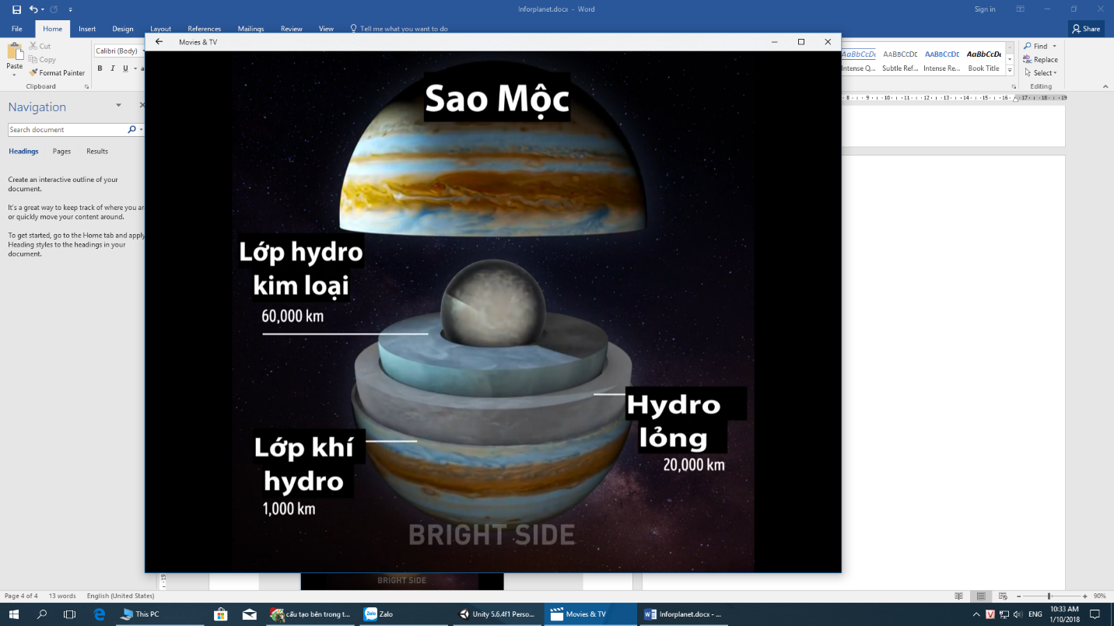Mặt trời